Министерство образования Республики Беларусь

Учреждение образования

«Белорусский государственный университет информатики и радиоэлектроники»

Факультет компьютерных систем и сетей

Кафедра электронных вычислительных машин

Дисциплина: Контроль и диагностика средств вычислительной техники

Отчет по лабораторной работе № 2

Выполнил:

студент группы 150501 Климович А.Н.

Проверил:

профессор Татур М.М.

Минск 2023

**1 ИССЛЕДОВАНИЕ ГЕНЕРАТОРОВ ПСЕВДОСЛУЧАЙНЫХ ПОСЛЕДОВАТЕЛЬНОСТЕЙ И СИГНАТУРНЫХ АНАЛИЗАТОРОВ**

**1.1 Исходные данные**

Дано шестнадцатиразрядное число: 1010 1111 0011 0011.

**1.2 Ход работы**

1. Для генератора ПСП (5 разрядов) опытным путем найдем все примитивные полиномы. Результаты сведены в таблицу 1.1.

Таблица 1.1 – Таблица полиномов

|  |  |  |  |  |  |  |
| --- | --- | --- | --- | --- | --- | --- |
| D1 | D2 | D3 | D4 | D5 | Кол-во покрывающихся последовательностей | Полином |
| 1 | 1 | 0 | 0 | 0 | 21 | 1⊕x⊕x5 |
| 1 | 0 | 1 | 0 | 0 | 31 | 1⊕x2⊕x5 |
| 1 | 1 | 1 | 0 | 0 | 28 | 1⊕x⊕x2⊕x5 |
| 1 | 0 | 0 | 1 | 0 | 31 | 1⊕x3⊕x5 |
| 1 | 1 | 0 | 1 | 0 | 15 | 1⊕x1⊕x3⊕x5 |
| 1 | 0 | 1 | 1 | 0 | 12 | 1⊕x2⊕x3⊕x5 |
| 1 | 1 | 1 | 1 | 0 | 31 | 1⊕x⊕x2⊕x3⊕x5 |
| 1 | 0 | 0 | 0 | 1 | 21 | 1⊕x4⊕x5 |
| 1 | 1 | 0 | 0 | 1 | 16 | 1⊕x⊕x4⊕x5 |
| 1 | 0 | 1 | 0 | 1 | 30 | 1⊕x2⊕x4⊕x5 |
| 1 | 1 | 1 | 0 | 1 | 31 | 1⊕x⊕x2⊕x4⊕x5 |
| 1 | 0 | 0 | 1 | 1 | 28 | 1⊕x3⊕x4⊕x5 |
| 1 | 1 | 0 | 1 | 1 | 31 | 1⊕x⊕x3⊕x4⊕x5 |
| 1 | 0 | 1 | 1 | 1 | 31 | 1⊕x2⊕x3⊕x4⊕x5 |
| 1 | 1 | 1 | 1 | 1 | 30 | 1⊕x⊕x2⊕x3⊕x4⊕x5 |
| Примечание – серым цветом выделены примитивные полиномы. | | | | | | |

2. Выберем один из вариантов примитивных полиномов в качестве полинома делителя g(x), например 11101.

Аналитически разделить полином заданного слова на полином делителя:

|  |  |  |  |  |  |  |  |  |  |  |  |  |  |  |
| --- | --- | --- | --- | --- | --- | --- | --- | --- | --- | --- | --- | --- | --- | --- |
| x15 | x13 | x11 | x10 | x9 | x8 | x5 | x4 | x1 | x0 | x5 | x3 | x2 | x1 | x0 |
| x15 | x13 | x12 | x11 | x10 |  |  |  |  |  | x10 | x7 | x5 | x3 | x0 |
|  | x12 | x11 | x10 | x9 | x8 | x5 | x4 | x1 | x0 |  |  |  |  |  |
|  | x12 | x10 | x9 | x8 | x7 |  |  |  |  |  |  |  |  |  |
|  |  |  |  | x10 | x7 | x5 | x4 | x1 | x0 |  |  |  |  |  |
|  |  |  |  | x10 | x8 | x7 | x6 | x5 |  |  |  |  |  |  |
|  |  |  |  |  | x8 | x6 | x4 | x1 | x0 |  |  |  |  |  |
|  |  |  |  |  | x8 | x6 | x5 | x4 | x3 |  |  |  |  |  |
|  |  |  |  |  |  | x5 | x3 | x1 | x0 |  |  |  |  |  |
|  |  |  |  |  | x5 | x3 | x2 | x1 | x0 |  |  |  |  |  |
|  |  |  |  |  |  |  |  |  | x2 |  |  |  |  |  |

Получим сигнатуру S(x): x2.

3. Выполним (с использованием системы) имитационное моделирование этой процедуры и сравним результаты:

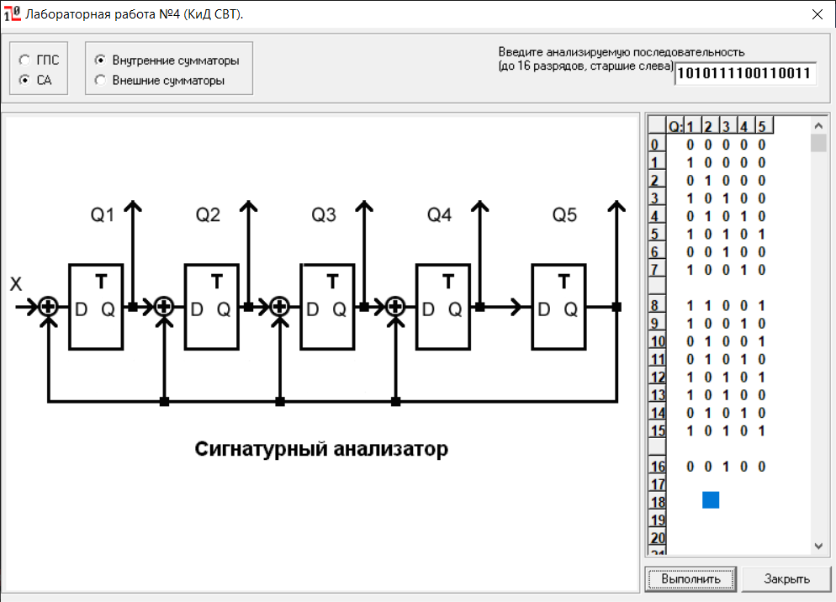

Сравнивая сигнатуры, полученные аналитически и в результате моделирования, наблюдаем идентичные результаты.

3. Выполним (вручную) имитационное моделирование процесса получения сигнатуры S'(x) для полинома g'(x), обратного полиному g(x).

Для полинома g(x) найдем обратный ему g'(x):

g'(x) = x5 (x-5 ⊕ x-3 ⊕ x-2 ⊕ x-1 ⊕ 1) = 1 ⊕ x2 ⊕ x3⊕ x4⊕ x5

С помощью имитационного моделирования найдем S'(x) = 00101, что приведено на рисунке ниже:

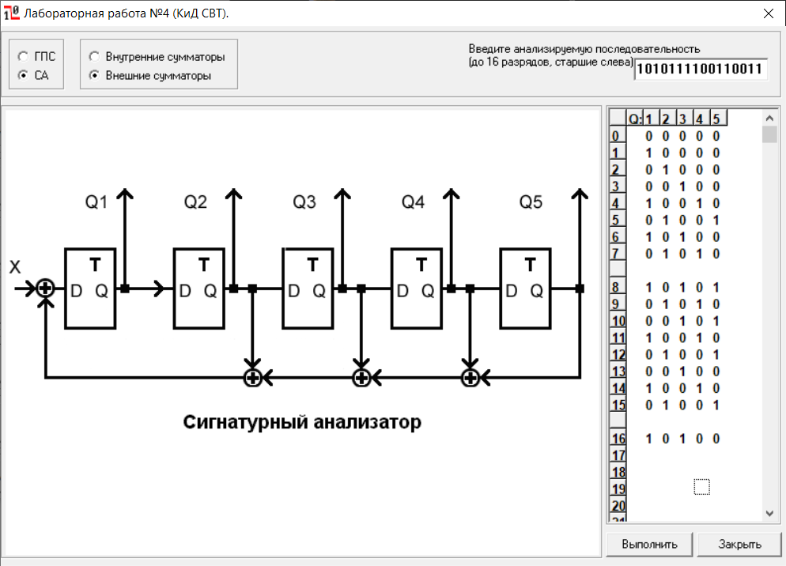

Матрица M, составленная из коэффициентов полинома делителя:

M = $\left|\begin{matrix}1 & 0 & 0 & 0 & 0 \\ 0 & 1 & 0 & 0 & 0 \\ 1 & 0 & 1 & 0 & 0 \\ 1 & 1 & 0 & 1 & 0 \\ 1 & 1 & 1 & 0 & 1\end{matrix}\right|$

Проверим соотношение S(x) = M * S'(x), где M матрица коэффициентов полинома g(x):

S(x) = $\left|\begin{matrix}1 & 0 & 0 & 0 & 0 \\ 0 & 1 & 0 & 0 & 0 \\ 1 & 0 & 1 & 0 & 0 \\ 1 & 1 & 0 & 1 & 0 \\ 1 & 1 & 1 & 0 & 1\end{matrix}\right|$ × $\left|\begin{matrix}0 \\ 0 \\ 1 \\ 0 \\ 1\end{matrix}\right|$ = $\left|\begin{matrix}10⊕00⊕01⊕00⊕01 \\ 00⊕10⊕01⊕00⊕01 \\ 10⊕00⊕11⊕00⊕01 \\ 10⊕10⊕01⊕10⊕01 \\ 10⊕10⊕11⊕00⊕11\end{matrix}\right|=\left|\begin{matrix}0 \\ 0 \\ 1 \\ 0 \\ 0\end{matrix}\right|$

**2 ИССЛЕДОВАНИЕ ПРОЦЕДУРЫ САМОТЕСТИРОВАНИЯ КОМБИНАЦИОННЫХ СХЕМ**

**2.1 Исходные данные**

Дана комбинационная схема и средства самотестирования.

**2.2 Ход работы**

Порядок выполнения работы:

1. Выбрать примитивный полином для ГПСП и СА и получить псевдослучайную последовательность длиной 31 набор.

2. Для данной ПСП с использованием системы имитационного моделирования получить карту эталонных сигнатур в полюсах: 6, 7, 8, 9.

3. Определить "окно" формирования сигнатуры (минимизированное число наборов ПСП, необходимое для обнаружения константных неисправностей в полюсах 6, 7, 8, 9).

С этой целью:

А) Необходимо последовательно рассматривать и моделировать фрагменты ПСП (из п.1), например 3, 5, 7, 10, 13 и т.д. наборов.

Б) С использованием системы имитационного моделирования получить эталонные сигнатуры для исследуемых фрагментов ПСП.

В) С использованием системы имитационного моделирования определить на исследуемых фрагментах полноту проверки для заданного класса неисправностей.

Г) Построить график изменения коэффициента полноты проверки от числа наборов ПСП.

В качестве примитивного полинома ГПСП и СА выбран полином g(x) = 1⊕x2⊕x5 (см. рисунок 2.1).

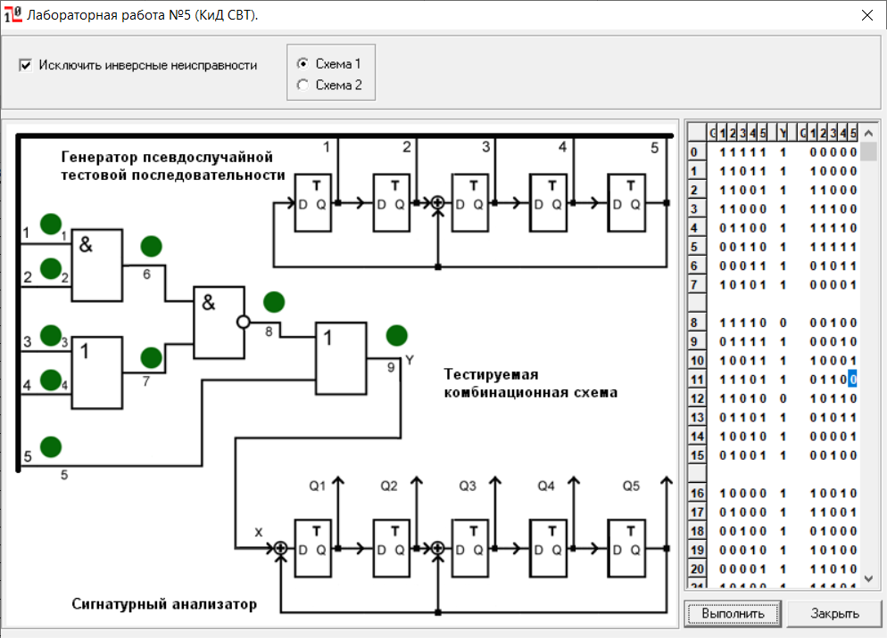

В таблице 2.2 приведена ПСП последовательность в Qвхода и эталонные сигнатуры в Q выхода.

